curriculum vitae
Informazioni personali

Nome |  | SCHETTINI NICOLA
Indirizzo |  | Via San Pietro 60/9, 17011 Albisola Superiore (SV), Italia
Telefono |  | 335/8189262
Email |  | tavernadihook@virgilio.it
Codice Fiscale |  | SCHNCL53S17E026Y
Nazionalità |  | Italiana
Data di nascita |  | 17/11/53

Esperienza lavorativa

• Date (da – a) |  | Aprile – Settembre 2011
• Nome e indirizzo del datore di lavoro |  | Stabilimento balneare L'Ultima Spiaggia di Colombo Andrea, Albisola Superiore (SV)
• Tipo di azienda o settore |  | Turismo
• Tipo di impiego |  | Contratto stagionale
• Principali mansioni e responsabilità |  | Cuoco

• Date (da – a) |  | Mese di Aprile 2011
• Nome e indirizzo del datore di lavoro |  | Obiettivo Lavoro S.p.a.
• Tipo di azienda o settore |  | Interinale
• Tipo di impiego |  | Contratto in somministrazione
• Principali mansioni e responsabilità |  | Chef Saucier presso lo stabilimento balneare l'Ultima Spiaggia di Albisola Superiore (SV)

• Date (da – a) |  | Giugno 2004 – Gennaio 2011
• Nome e indirizzo del datore di lavoro |  | Ristorante La Taverna di Hook  Albisola Superiore (SV)
• Tipo di azienda o settore |  | Ristorativo
• Tipo di impiego |  | Titolare
• Principali mansioni e responsabilità |  | Gestione locale, clientela e fornitori, cuoco

• Date (da – a) |  | Aprile – Maggio 2004
• Nome e indirizzo del datore di lavoro |  | Bar Testa di Olivieri  Albissola Marina (SV)
• Tipo di azienda o settore |  | Turismo
• Tipo di impiego |  | Contratto a tempo determinato
• Principali mansioni |  | Responsabile di Bar Gelateria Tavola Calda

• Date (da – a) |  | Ottobre 2003 – Febbraio 2004
• Nome e indirizzo del datore di lavoro |  | Borea di Fornaro Biase &C. S.a.s. Con sede a Finale Ligure (SV)
• Tipo di azienda o settore |  | Alberghiero
• Tipo di impiego |  | Contratto a tempo determinato
• Principali mansioni e responsabilità |  | Cameriere di sala
• Date (da – a) |  | Giugno – Settembre 2003
• Nome e indirizzo del datore di lavoro |  | Stabilimento balneare Bagni Ondina di Belsito Rosa con sede a Finale Ligure (SV)
• Tipo di azienda o settore |  | Turismo
• Tipo di impiego |  | Contratto a tempo determinato
• Principali mansioni e responsabilità |  | Cameriere di sala
• Date (da – a) |  | Stagioni invernale 2002
• Nome e indirizzo del datore di lavoro |  | Albergo Principe di Piemonte con sede a Torino
• Tipo di azienda o settore |  | Alberghiero
• Tipo di impiego |  | Contratto stagionali
• Principali mansioni e responsabilità |  | Cameriere di sala
• Date (da – a) |  | Stagioni estive ed invernali 2002 – 2001 – 2000 - 1999
• Nome e indirizzo del datore di lavoro |  | Ristoranti con sede a Hannover (Germania), Peniscola (Spagna), Buenos Aires (Argentina) e Saint Cristobal (Venezuela)
• Tipo di azienda o settore |  | Turismo
• Tipo di impiego |  | Contratto stagionali
• Principali mansioni e responsabilità |  | Cuoco
• Date (da – a) |  | Stagioni estive 1998 - 1999
• Nome e indirizzo del datore di lavoro |  | Bar Elios con sede a Finale Ligure (SV)
• Tipo di azienda o settore |  | Turismo
• Tipo di impiego |  | Contratto a tempo determinato
• Principali mansioni e responsabilità |  | Cameriere di sala
• Date (da – a) |  | Agosto 1996 - 1998
• Nome e indirizzo del datore di lavoro |  | Ristorante con sede a Hannover (Germania)
• Tipo di azienda o settore |  | Turismo
• Tipo di impiego |  | Contratti a tempo determinato
• Principali mansioni e responsabilità |  | Cuoco e Cameriere di sala
• Date (da – a) |  | 1986 - 1996
• Nome e indirizzo del datore di lavoro |  | TuttoFrutto con sede ad Albissola Marina (SV)
• Tipo di azienda o settore |  | Turismo
• Tipo di impiego |  | Titolare
• Principali mansioni e responsabilità |  | Gestione locale, clientela e fornitori, con mansioni di cuoco, barista, cameriere di sala, organizzazione serate di intrattenimento
Istruzione e formazione

• Date (da – a) |  | Anno scolastico 1966/1967
• Nome e tipo di istituto di istruzione o formazione |  | Scuola Media Statale La Massa di Albisola Superiore (SV).
• Principali materie / abilità professionali oggetto dello studio |  | Italiano, Matematica, Inglese, Storia, Geografia, Scienze
• Qualifica conseguita |  | Diploma di scuola secondaria di primo grado

Capacità e competenze personali

Madrelingua |  | Italiano
Altre lingue
 |  | Spagnolo
• Capacità di lettura |  | Buona
• Capacità di scrittura |  | Base
• Capacità di espressione orale |  | Ottima

 |  | Inglese
• Capacità di lettura |  | Scolastico
• Capacità di scrittura |  | Scolastico
• Capacità di espressione orale |  | Scolastico

 |  | Tedesco
• Capacità di lettura |  | Base
• Capacità di scrittura |  | Base
• Capacità di espressione orale |  | Base

Capacità e competenze relazionali |  | Ottime capacità di adattamento e buone doti relazionali in ogni ambiente lavorativo.

Capacità e competenze organizzative |  | Ottima capacità di gestione personale e di lavoro.

Capacità e competenze tecniche |  | Conoscenza di base del sistema operativo Windows.  Buona capacità di navigazione Internet e di gestione posta elettronica.

Ulteriori informazioni |  | Iscritto presso il centro per l'Impiego di Savona.  In possesso della patente di guida di categoria A, B, C.

Privacy |  | Autorizzo il trattamento dei mie dati personali ai sensi del D.Lgs. n. 196, 30.06.2003

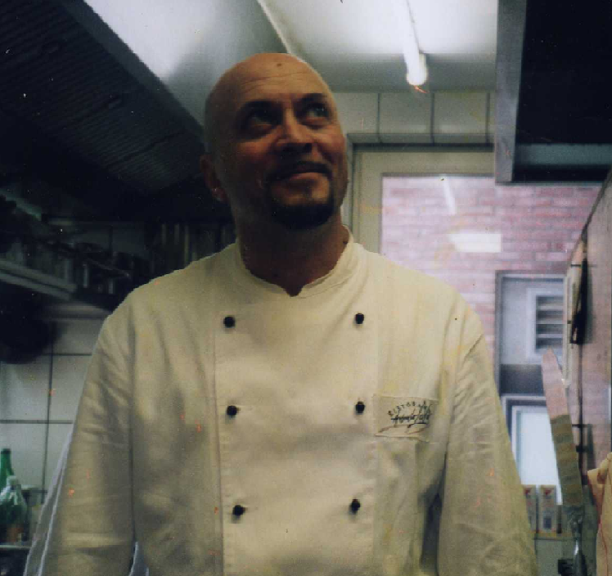

Cordiali Saluti
Nicola Schettini

-----------------------------------------------

